2016年度内蒙古辉河国家级自然保护区管理局
信息公开工作年度报告
根据《中华人民共和国政府信息公开条例》（以下简称《条例》）和鄂温克旗《关于印发2016年政务公开工作考核指标及评价办法的通知》要求，现公布内蒙古辉河国家级自然保护区管理局2016年信息公开工作年度报告。本年报中所列数据的统计自2016年1月1日至2016年12月31日止。如对本年度报告有任何疑问，请与辉河国家级自然保护区管理局办公室联系（联系电话0470-8819522，电子邮箱hhnre@126.com）。现将辉河国家级自然保护区管理局信息公开工作进展情况、存在问题总结如下：
一、基本情况
（一） 加强组织领导，推进政务公开工作。
我局党组十分重视信息公开工作，成立了局政务公开领导小组，由党组书记任组长，分管副局长为副组长，办公室主任兼任领导小组办公室主任。为保证政务公开工作有效开展，保护区政务公开经费有保障。今年我局严格按照“让权力在阳光下运行”的要求，深化政务公开，推行权力透明运行，在本单位和各站所开展政务公开督查。通过开展督查自查工作使班子成员、党员干部政务公开意识进一步增强。
（二）建立完善制度，规范信息公开管理。
年初，将政务公开工作纳入学习计划，我局在学习和干部大会上认真学习传达政务公开会议精神，学习旗政务公开办公室有关文件通知要求，并按照要求建立健全主动公开、依申请公开、保密审查、投诉受理、责任追究、考核评议、统计报送、舆情风险评估、监督检查等各项工作制度。
二、信息公开工作开展情况。
一是将行政决策，内部事务(办事公开)的公开内容通过保护区网站政务公开专栏、微信公众号、公告公示、LED屏等形式向社会公开，保障人民群众知情权、接受社会监督。
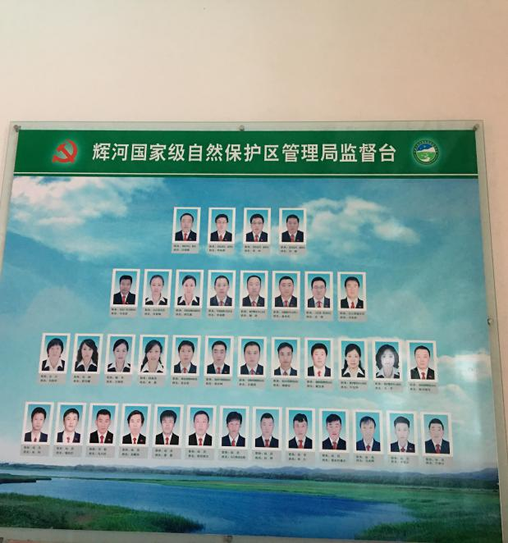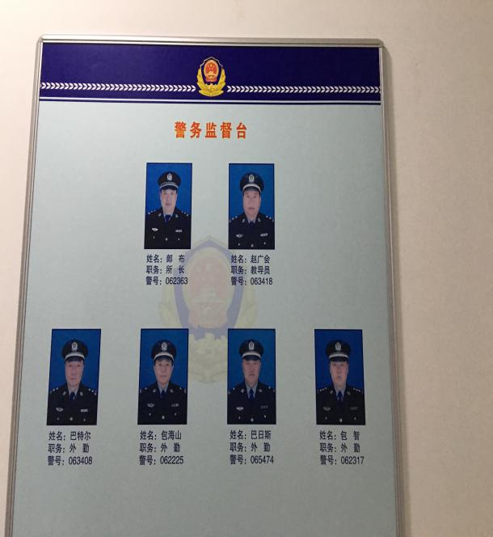
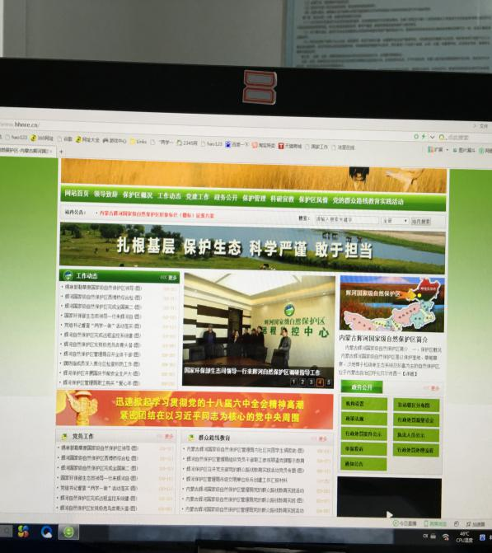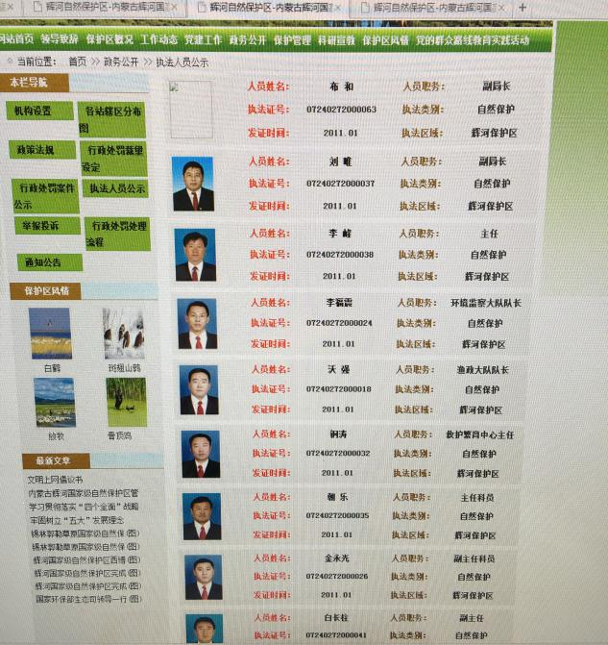
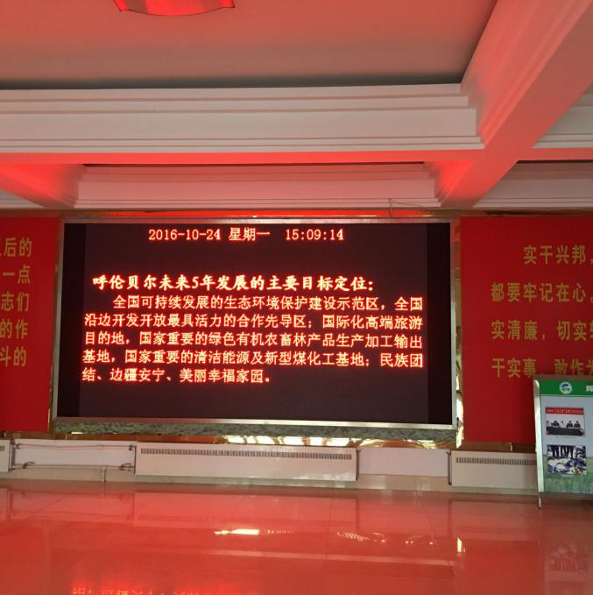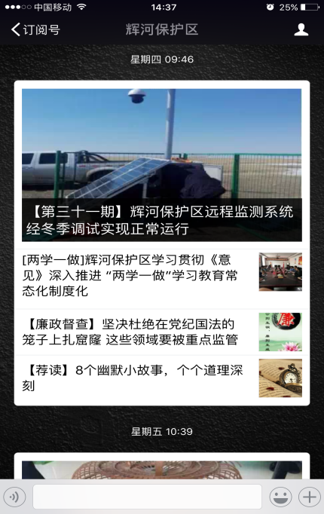
二是在单位办公楼制作工作职能、行政执法案件处理流程图、政务公开去向标牌等，群众上门办事看了标牌内容，一目了然，心中有数。提高了单位的办事效率，群众满意率。
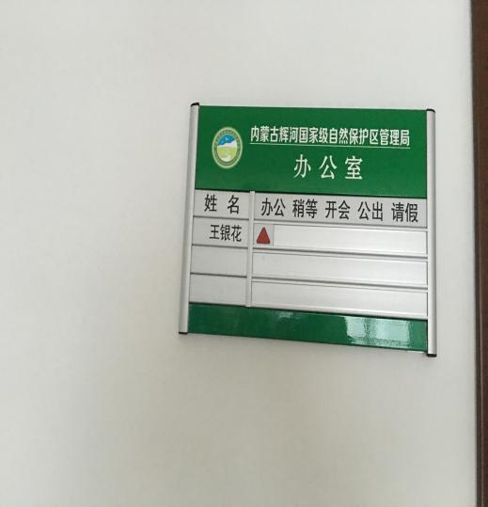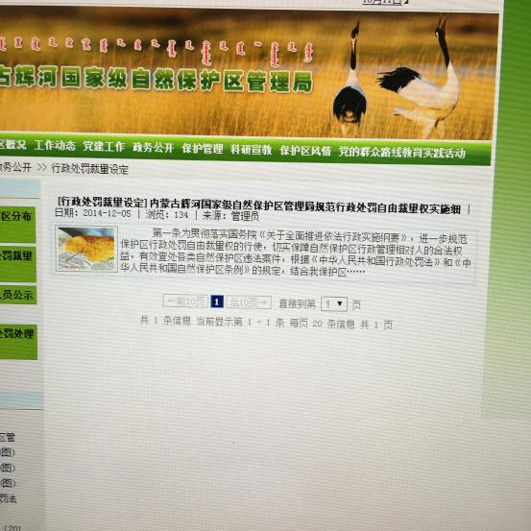
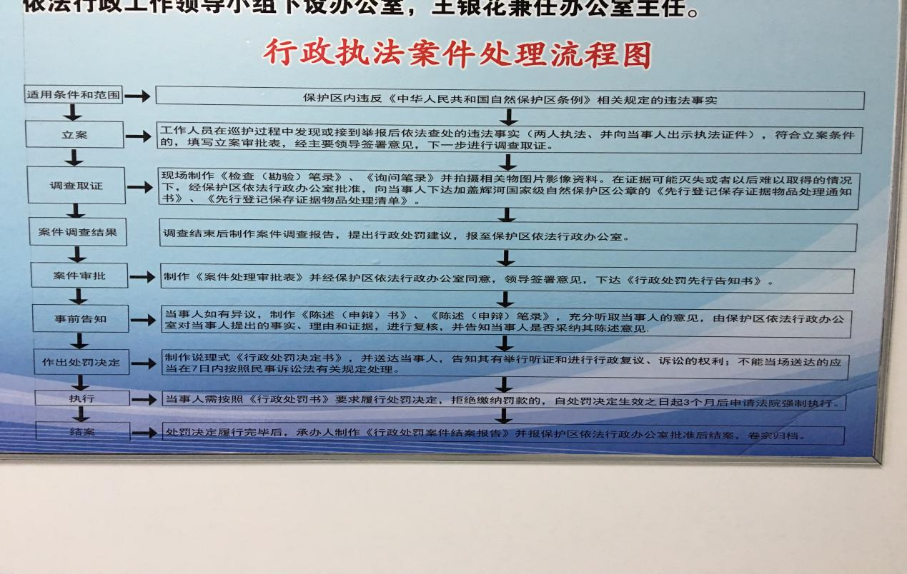
三是设置举报箱、意见箱，公开举报投诉电话，以营造开放式的管理氛围。
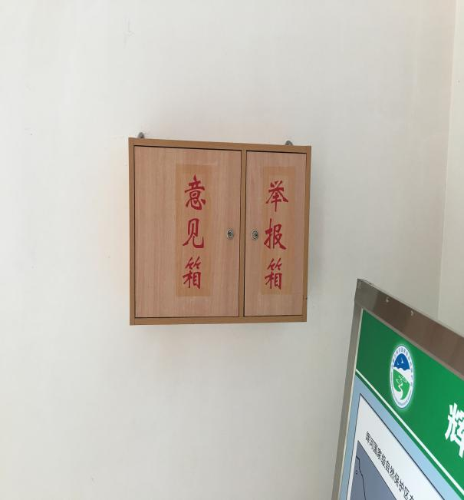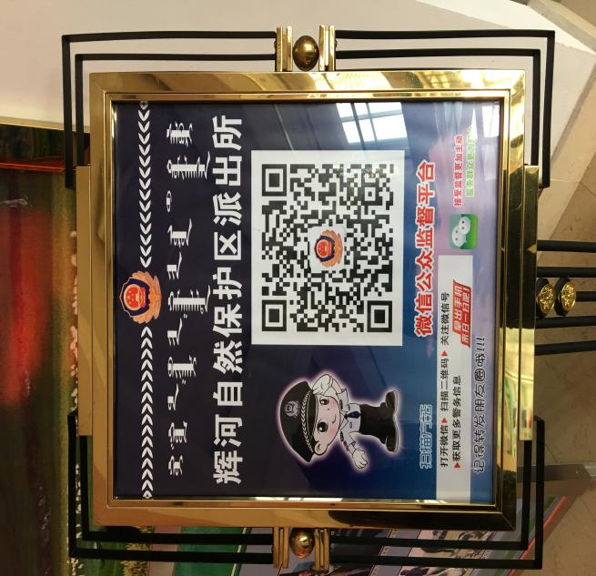
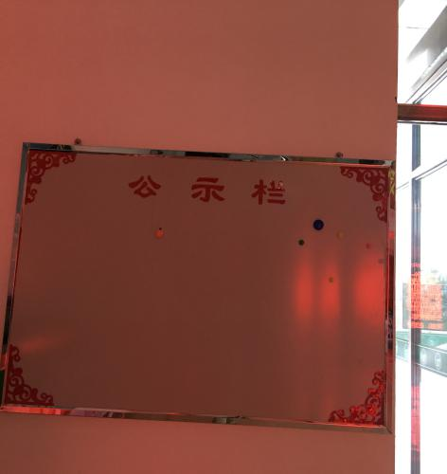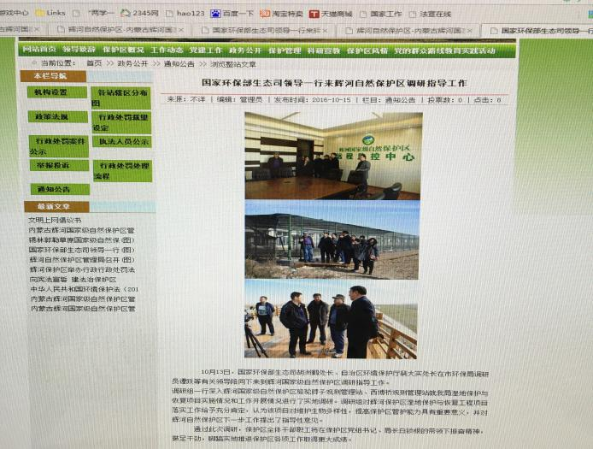
辉河保护区门户网站设立了政务公开专栏，专人维护网站(网页)，2016年在保护区门户网站发布信息35期。开通辉河保护区微信公众号，发布信息5期，24条。被湿地中国网、中国自然保护区网、中国森林旅游网、呼伦贝尔市、鄂温克旗采用信息10余条。信息能及时更新，形成了以公开栏、简报、标语为主的政务公开形式，使政务公开的内容、形式、管理和程序更加规范化。政务公开工作有效地促进了保护区依法行政和决策的民主化、科学化，增强了工作透明度，密切了同人民群众的联系，促进了经济和社会事业的发展。
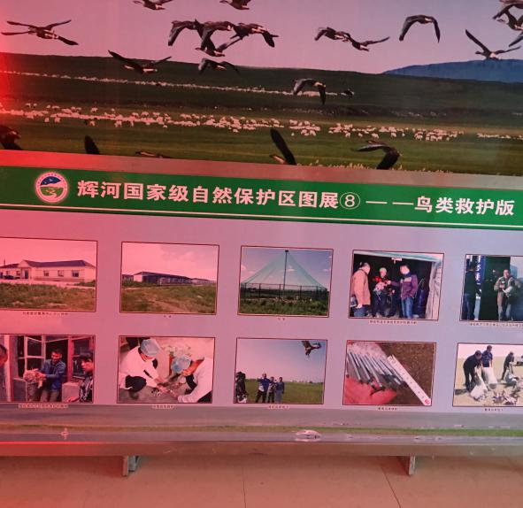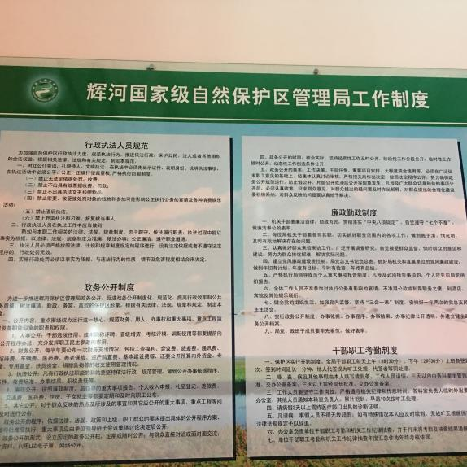
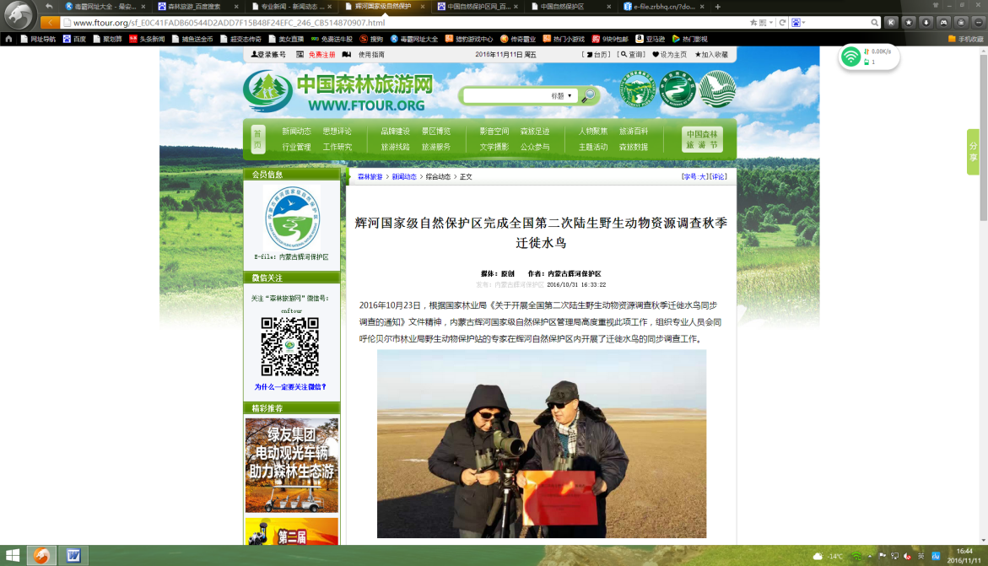
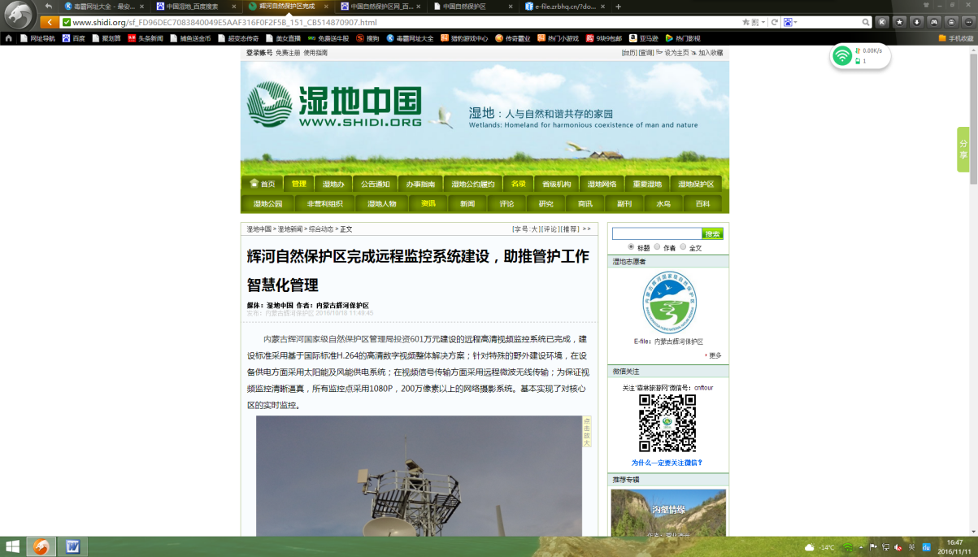
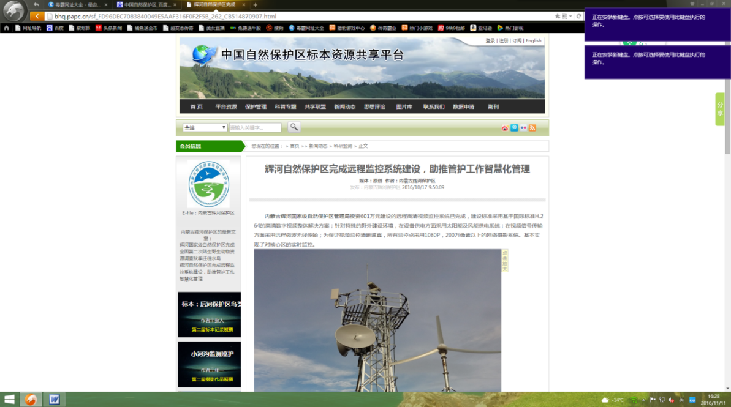
三、存在问题
部分科室、职能部门对政务公开工作的重要性、紧迫性认识不足，思想上没有引起足够重视，缺乏主动性和积极性。
四、下一步工作打算
1、进一步结合实际,提高公开实效。紧紧围绕保护区管理职能,真正立足于服务群众,立足于接受群众监督,立足于解决问题,在办实事、见实效上下功夫。
2、提高政务公开面，拓宽政务公开宣传渠道，逐步扩大公开内容，真正做到全面、彻底的公开。同时积极运用计算机和网络技术，不断完善保护区门户网站的建设，不断拓宽政务公开宣传渠道。
3、加大对政务公开工作的监督检查力度，使政务公开工作更加规范化、制度化和经常化。
今后，在旗政务公开办公室指导下，我们将继续深化政务公开工作，加强政务信息公开队伍能力建设，不断提高信息公开工作水平，为推进信息公开工作规范化工作做出积极努力。

内蒙古辉河国家级自然保护区管理局
2017年4月11日

